아두이노는 아날로그 값 출력이 가능함..

그리고 이 아날로그 출력을 사용하는 이유는 아날로그 출력 신호값을 조절할 수 있기 때문.

그렇게 되면 모터의 회전 속도라던지, LED의 밝기 등을 조절할 수 있게 됨.

아두이노에서 아날로그 값을 출력하기 위해서는 아두이노가 입력받은 값을

디지털신호로 변환해야하고, 이 값을 PWM 방식으로 출력해야 해야함.

여기서 PWM 출력이란

전압 신호의 Pulse(전압 파형)을 이용하여 원하는 전압신호 평균값을 출력으로 만들어내는 것을 말함.

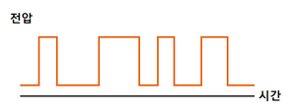

이 신호는 Pulse (주기)라는 단위로 나눠줄 수 있음.. (아래사진은 총 5펄스)

(아두이노는 0.002초 마다 1펄스 파형을 만들어냄)

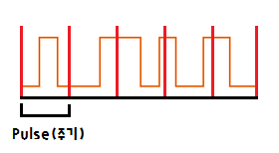

각각의 주기를 보면 HIGH(1)인 상태가 있고, LOW(0)인 상태가 있음..

위 사진의 첫번째 주기를보면 1인 상태가 약 40%, 0인 상태가 60% 정도 됨.

아날로그 값은 이 비율로 크기를 조정하며, 이는 analogWrite() 함수로 나타내줄 수 있음..

( 비율 = Duty Cycle = 1인 상태의 비율 )

아두이노가 PWM방식으로 아날로그 값을 출력할때, 그 값은 0~255까지 총 256가지의 값을 출력할 수 있음.